МИНИСТЕРСТВО ЦИФРОВОГО РАЗВИТИЯ И МАССОВЫХ

КОММУНИКАЦИЙ

Ордена Трудового Красного Знамени
Федеральное государственное бюджетное общеобразовательное учреждение высшего образования

“Московский технический университет связи и информатики”
(МТУСИ)
Кафедра “Программная инженерия”

Лабораторная работа №6
по дисциплине “Введение в информационные технологии”

Выполнил: Студент группы
БПИ2503
Яричевский Даниил

Москва
2025
Цель работы
Овладеть основами создания графического интерфейса пользователя (GUI) с использованием библиотеки PyQt5 на примере разработки игры "Крестики-нолики".
Задачи
1.Используйте предоставленные фрагменты кода для создания игры "Крестики-нолики".
2.Дополните метод check_winner логикой определения победителя или ничьей. Определение победы происходит по строкам, столбцам и диагоналям. После завершения игры необходимо заблокировать игровое поле.
3.Реализуйте механизм, позволяющий начать новую игру после завершения текущей без перезапуска приложения
4. Добавьте защиту от некорректных действий пользователя.
5.Реализуйте подсчет статистики.
6.Реализуйте режим игры против компьютера с использованием простого алгоритма выбора хода. https://habr.com/ru/articles/329058/
Ход работы
- Используем предоставленные фрагменты кода для создания игры "Крестики-нолики" Добавим проверку выигрыша игрока построчно и по диагонали
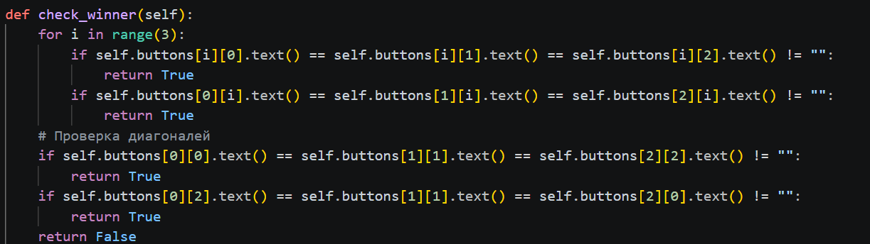

- Дополним метод check_winner логикой определения победителя или ничьей. Определение победы происходит по строкам, столбцам и диагоналям. После завершения игры блокируется игровое поле.
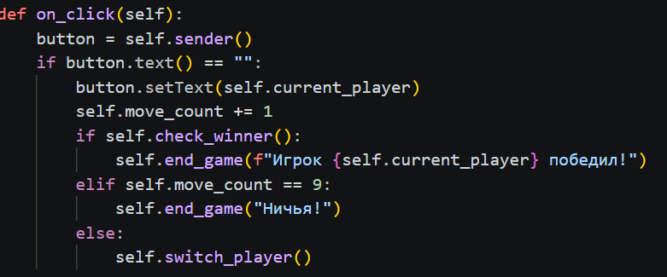
- Реализуем механизм, позволяющий начать новую игру после завершения текущей без перезапуска приложения. Добавим кнопку в init, с помощью методов hide и show будем прятать и показывать кнопку при необходимости. Добавим функцию reset_metod который будет обнулять ходы, давать первый ход X и возвращать кнопки.
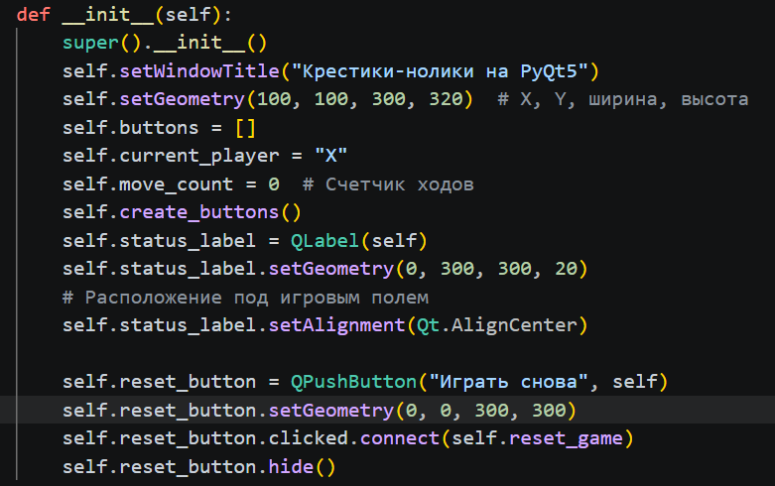
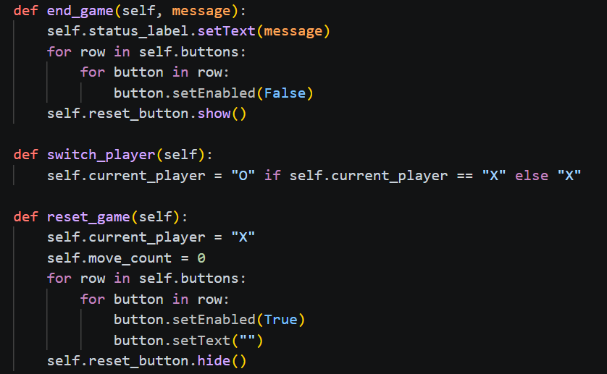
- Защита от некорректных действий пользователя уже встроена в проверке функции onclick.
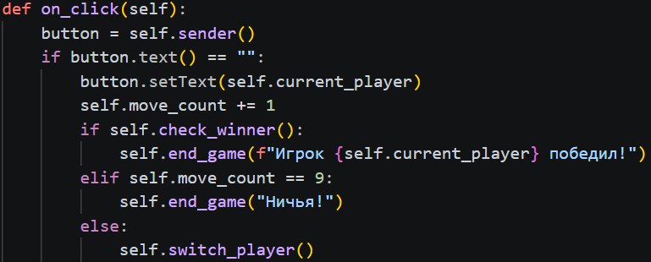
- Реализуем подсчет статистики.
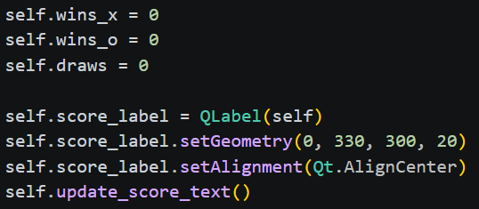
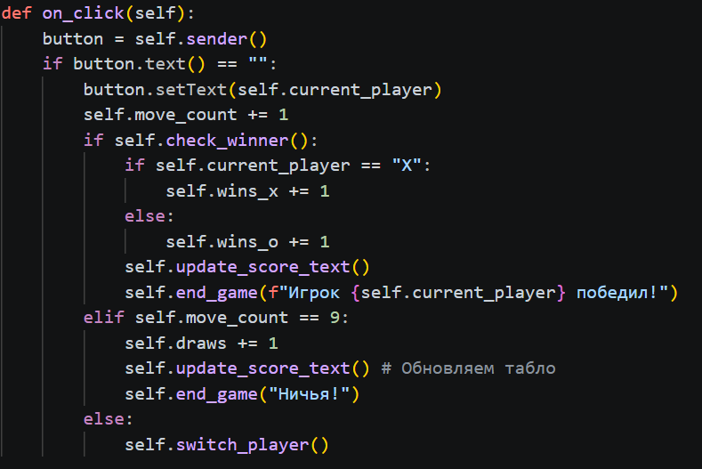

- Реализуйте режим игры против компьютера с использованием простого алгоритма выбора хода. https://habr.com/ru/articles/329058/
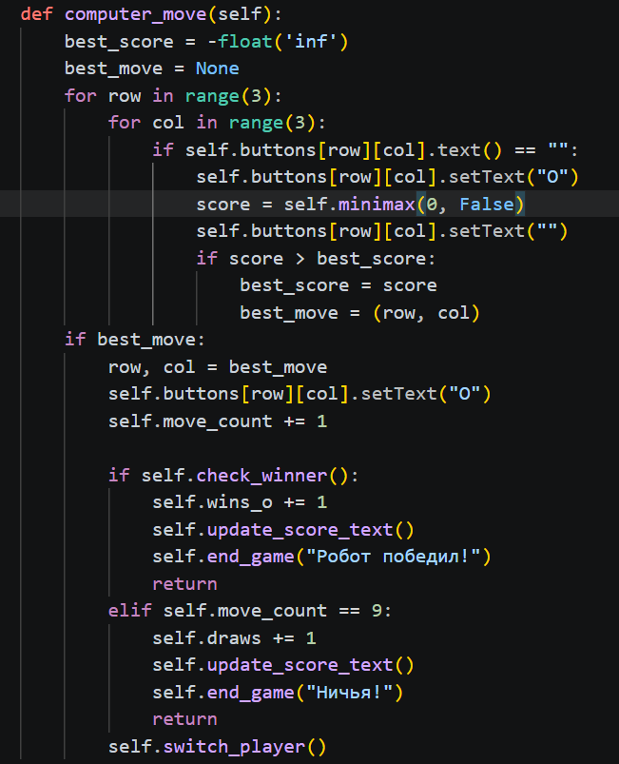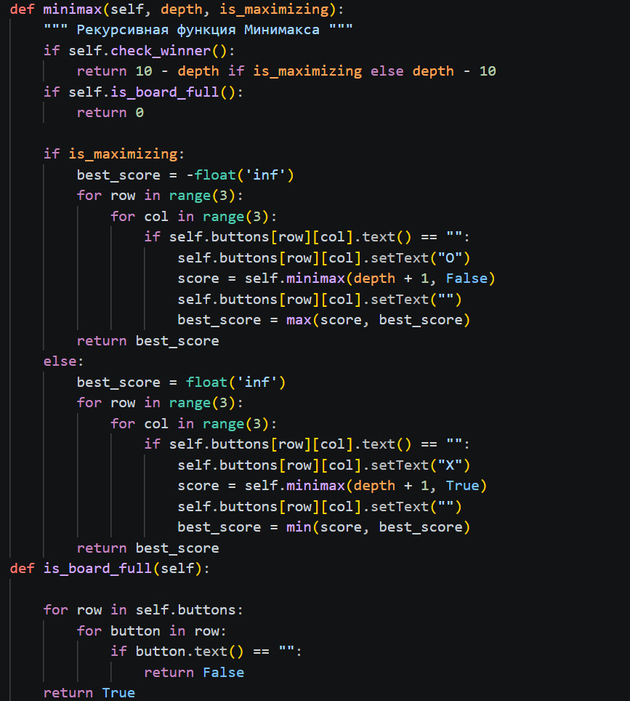
Вывод
Я овладел основами создания графического интерфейса пользователя (GUI) с использованием библиотеки PyQt5 на примере разработки игры "Крестики-нолики".

